hoi köbi

update zum vigor:

•⁠ ⁠de widerstand isch de glich gsi wie bim andere multiplexer

•⁠ ⁠ha jetzt s2 und s1 zemeglötet und jetzt funktionierts

für die nächst Iteration müsst me entweder s2 uf gnd zieh oder am Zero amene freie pin ahenke so dass es nüm Floating irgend es potenzial dra het

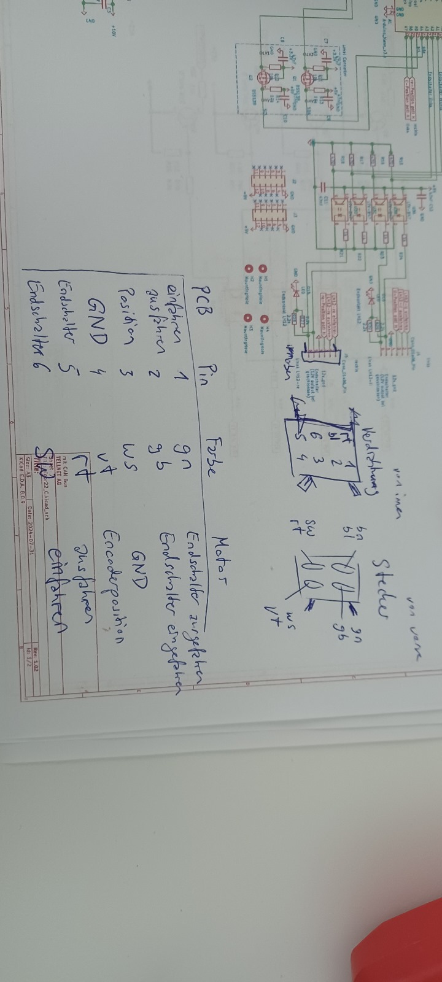

[13.05.25, 12:42:54] Daniel Jakober: hoi köbi

folgendes Problem:

ich ha ufem raspi d can verbindig wölle teste mitem regler. d verbindig selber het guet funktioniert aber komischerwis hani vom regler immer motorposition 0 übercho was eigentlich gar nit cha si wil de Encoder immer 0.5-4.5v schickt.

denn mol ei Motor abghänkt und wider aghänkt und grad de Arduino gschlisse.

ufgrund vo dem hani denn die neu verkablig dureprüeft und festgstellt dass entweder de motorestecker oder de wissi stecker für ufe print spiegelverchehrt isch. ufem foti gsehsch mini Analyse.

ich probier jetzt mol de Motor manuell z stüre zum luege öb er no funktioniert, wil mit de aktuelle verkablig de Encoder direkt e churze uf gnd gmacht het. falls er no funktioniert luegi öb d platine no lebt, verkable um und nimm e neue Arduino

[13.05.25, 13:38:10] Daniel Jakober: d motore lebe no.

ich nimm ah dass de stecker ufem print bim design oder bim löte verchehrt ume druf cho isch will d howag hets nach ihrem Schema verdrohtet und das passt sowit

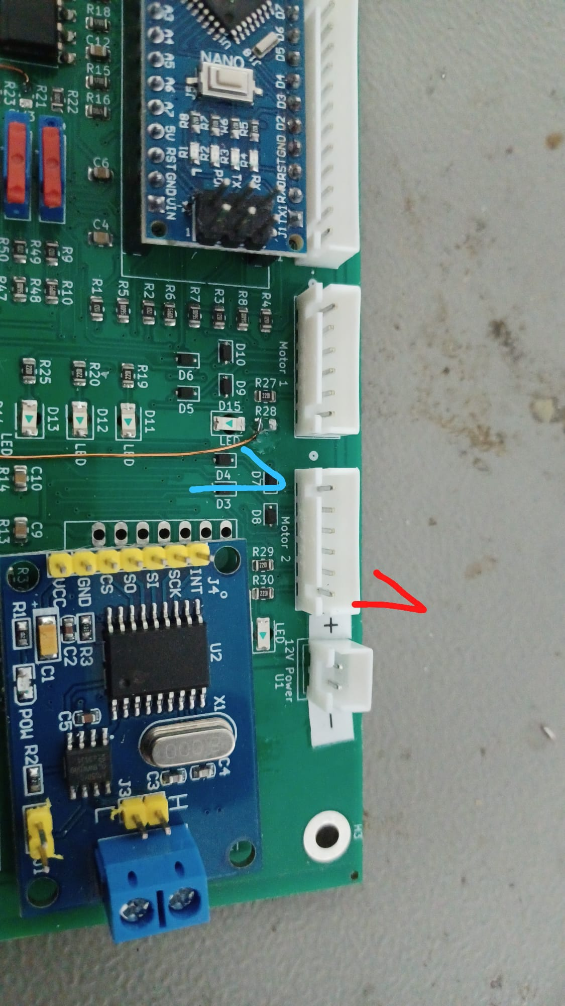

Rot: stecker pin 1

Blau: platine pin 1

Ich dreih jetz d buchse um denn sötts stimme